Télécommunications 1 (v1.1)

1. La Théorie du signal 4

1.1. Amplitude / Valeur de crête (E) 4

1.2. Fréquence (f) et période (T) 4

1.3. Pulsation () 5

1.4. Le déphasage () 5

1.4.1. Remarque 5

2. L’Analyse fréquentielle 6

2.1. Harmoniques 6

2.2. Superposition des harmoniques (Fourier) 6

2.2.1. Harmoniques impaires uniquement 6

2.2.2. Toutes les harmoniques 7

2.3. Exemples 7

3. Le Gain 10

3.1. Gain en puissance et décibel (dB) 10

3.1.1. Circuits en cascade 10

3.2. Gain en tension 11

3.2.1. Résistances identiques ou différentes 11

3.3. Atténuation 11

3.4. Le décibel sous toutes ses formes 12

3.4.1. En téléphonie (dBm) 12

3.4.2. En réception (dBuV/dBµV) 12

3.4.3. En électronique audio (dBu & dBV) 12

4. Les filtres 12

4.1. Filtres réels 13

4.1.1. Fréquence de coupure filtres RC et RL 13

4.1.2. Fréquence de résonnance des filtres RLC 13

5. Principe de communication 13

5.1. Codage et modulation 14

5.2. Le son 14

5.2.1. Vitesse de propagation du son 14

5.2.2. Caractéristiques physiques du son 14

5.2.3. Longueur d’onde (λ) 15

5.3. Transmission du son (téléphonie) 15

5.3.1. Sensibilité de l’oreille 15

5.4. Transmission vidéo 16

5.5. Données (data) 16

6. Notions de base sur les lignes 17

6.1. Paramètres primaires 17

6.1.1. Résistance linéique (R’ ; Ω/km) 17

6.1.2. Inductance linéique (L’ ; mH/km) 17

6.1.3. Capacité linéique (C’ ; nF/km) 17

6.1.4. La perditance linéique (Ω−1/km) 18

6.1.5. Schéma simplifié 18

6.2. Vitesse de propagation 18

6.3. Paramètres secondaires 18

6.3.1. Impédance caractéristique (ZC) 19

6.3.2. Exposant linéique de propagation (**γ**) 19

6.3.3. Exemple 19

6.4. Notions de niveaux 20

6.4.1. Niveau absolu (dBm) 20

6.4.2. Niveau relatif (dBr) 21

6.4.3. Niveau ramené à 0 (dBm0) 21

6.4.4. Exemples 21

6.5. Temps de propagation de groupe 22

6.5.1. Inductance linéique (L’) élevée 22

7. Phénomènes transitoires sur les lignes 22

7.1. Ligne infinie 22

7.2. Ligne terminée par son impédance caractéristique 23

7.3. Ligne ouverte 24

7.4. Ligne en court-circuit 24

7.5. Ligne avec RL ≠ ZC et coefficient de réflexion k 25

7.5.1. Coefficient de réflexion k 25

7.5.2. Cas particuliers de RL = ZC 25

7.5.3. Cas particuliers de RL = ∞ 25

7.5.4. Cas particuliers de RL = 0 26

7.6. Exemples 26

7.6.1. Application sur une ligne adaptée 26

7.6.2. Application sur une ligne non idéale RL > ZC 27

7.6.3. Application sur une ligne non idéale RL < ZC 28

7.7. Propagation d’une impulsion sur une ligne 28

7.7.1. L’échomètre 28

8. Les lignes réelles 29

8.1. Effet pelliculaire 29

8.1.1. Pupinisation 29

8.2. Diaphonie 30

8.2.1. Paires torsadées (*en: twisted pair*) 30

8.2.2. Câbles coaxiaux 30

9. Les ondes 31

9.1. Ondes électromagnétiques (OEM) 31

9.1.1. Fréquences et longueur d’onde des OEM 31

9.1.2. Conservation de l’énergie 31

9.1.3. Vitesse des OEM et indice de réfraction 31

9.1.4. Réflexion, réfraction et diffraction 32

9.1.5. Calculs de réfraction 32

9.1.6. Angle critique 33

9.2. Transmission par réflexion ionosphérique 33

10. La fibre optique 35

10.1. Calculs de fibre optique 35

10.1.1. Loi de Snell 35

10.1.2. Angle critique 35

10.1.3. Ouverture numérique (ON) 35

10.2. Modes des fibres optiques 36

10.2.1. Fibre optique monomode 36

10.2.2. Fibre optique multimode à saut d’indice 36

10.2.3. Fibre optique multimode à gradient d’indice 36

10.3. Fréquence normalisée (fn ou V) 36

# La Théorie du signal

Pour produire une **tension alternative**, on peut déplacer un conducteur dans un champ magnétique, ce qui génère une différence de potentiel et fait apparaître un **courant** (loi de Lenz). De nos jours, la production continue de tension utilise une **spire** comme conducteur. Si la vitesse de rotation de la spire est constante, on obtient une **tension sinusoïdale** avec une **fréquence** stable.

La forme mathématique de cette tension est :

Si l’on représente cette fonction (en fonction du temps t), on obtient une courbe sinusoïdale :

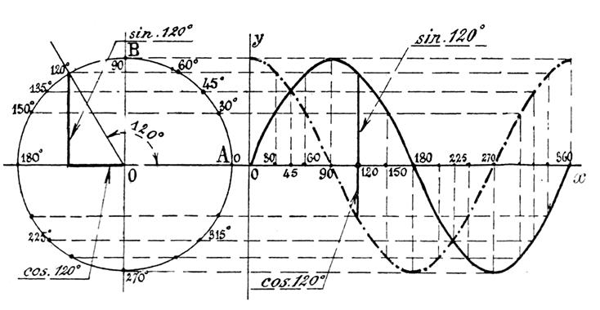

## Amplitude = Valeur de crête (**E**) / Tension de crête à crête (A)

L’**amplitude**, ou **valeur de crête**, est la valeur maximale par laquelle passe une tension sinusoïdale. Cette valeur se note en général VP. L’écart entre les deux points extrêmes de la courbe est parfois appelé « **tension de crête à crête** » et se note A dans les formules de ce cours. Pour les exercices, si la tension n’a pas de composante continue, attention donc que :

**/!\ C’est souvent le cas, mais attention à bien regarder le graphique fourni. /!\**

## Fréquence (f) et période (T)

Le temps (exprimé en secondes) nécessaire au vecteur pour effectuer un tour complet (pour obtenir une « tranche » de sinusoïde complète) est appelé une **période** et se note **T**. Le nombre de tours effectués par le vecteur en 1 sec est appelée la **fréquence**, se note **f** et est exprimé en Hertz (**Hz**).

Il y a donc une relation directe entre **T** et **f** :

## Pulsation ()

L’angle parcouru en l’unité de temps est appelé **vitesse angulaire**, mais surtout pulsation pour ce qui nous intéresse. Elle s’exprime en radian/sec. En 1 tour complet, l’angle de rotation est 2π rad. En f tours, l’angle de rotation est 2πf rad. Et comme on effectue f tours en 1 seconde :

## Le déphasage ()

Le **déphasage** (exprimé en radians, degrés ou secondes) est la position initiale du vecteur au temps t = 0 s. On ne parle de déphasage que lorsqu’on compare deux signaux entre eux ; un signal seul n’est déphasé par rapport à rien.

Cependant, une tension qui parcourt un circuit peut se retrouver déphasée à la sortie. En effet, on a parfois un signal de sortie qui est décalé par rapport au signal d’entrée ; ce décalage est appelé déphasage.

### Remarque

Deux signaux sont dits « en **quadrature** » lorsque leur déphasage est de .

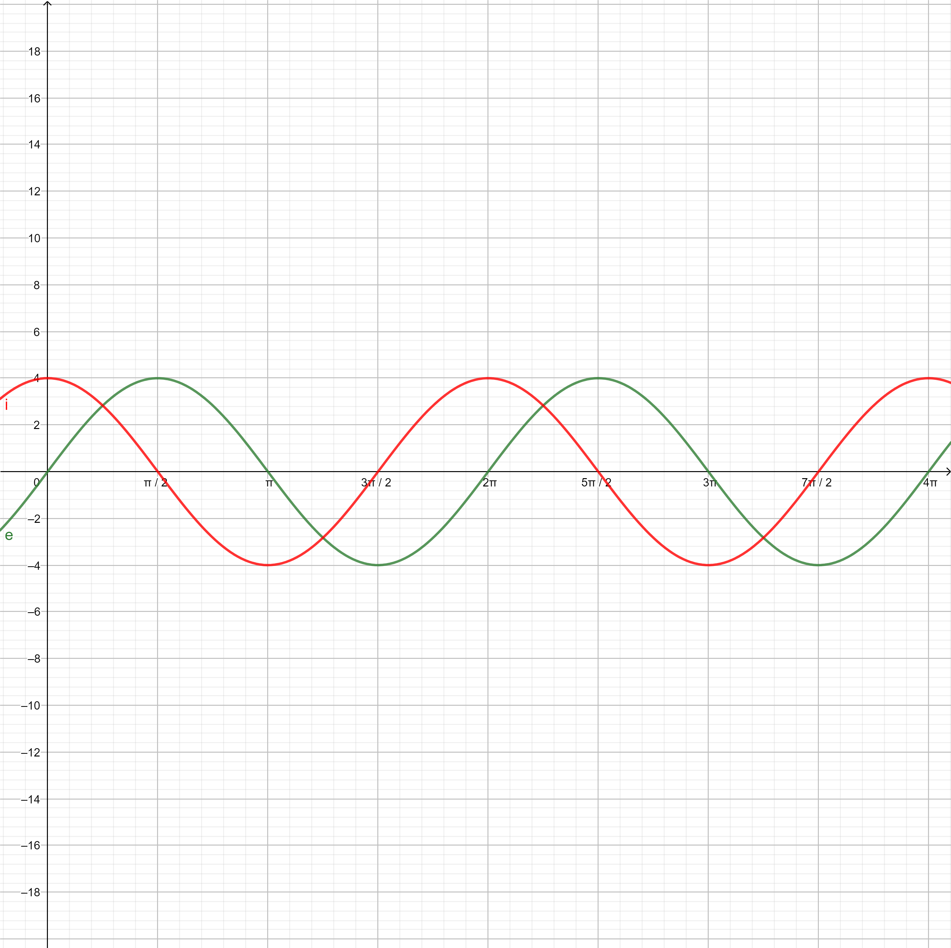

Deux signaux sont dits « en **opposition** » lorsque leur déphasage est de .

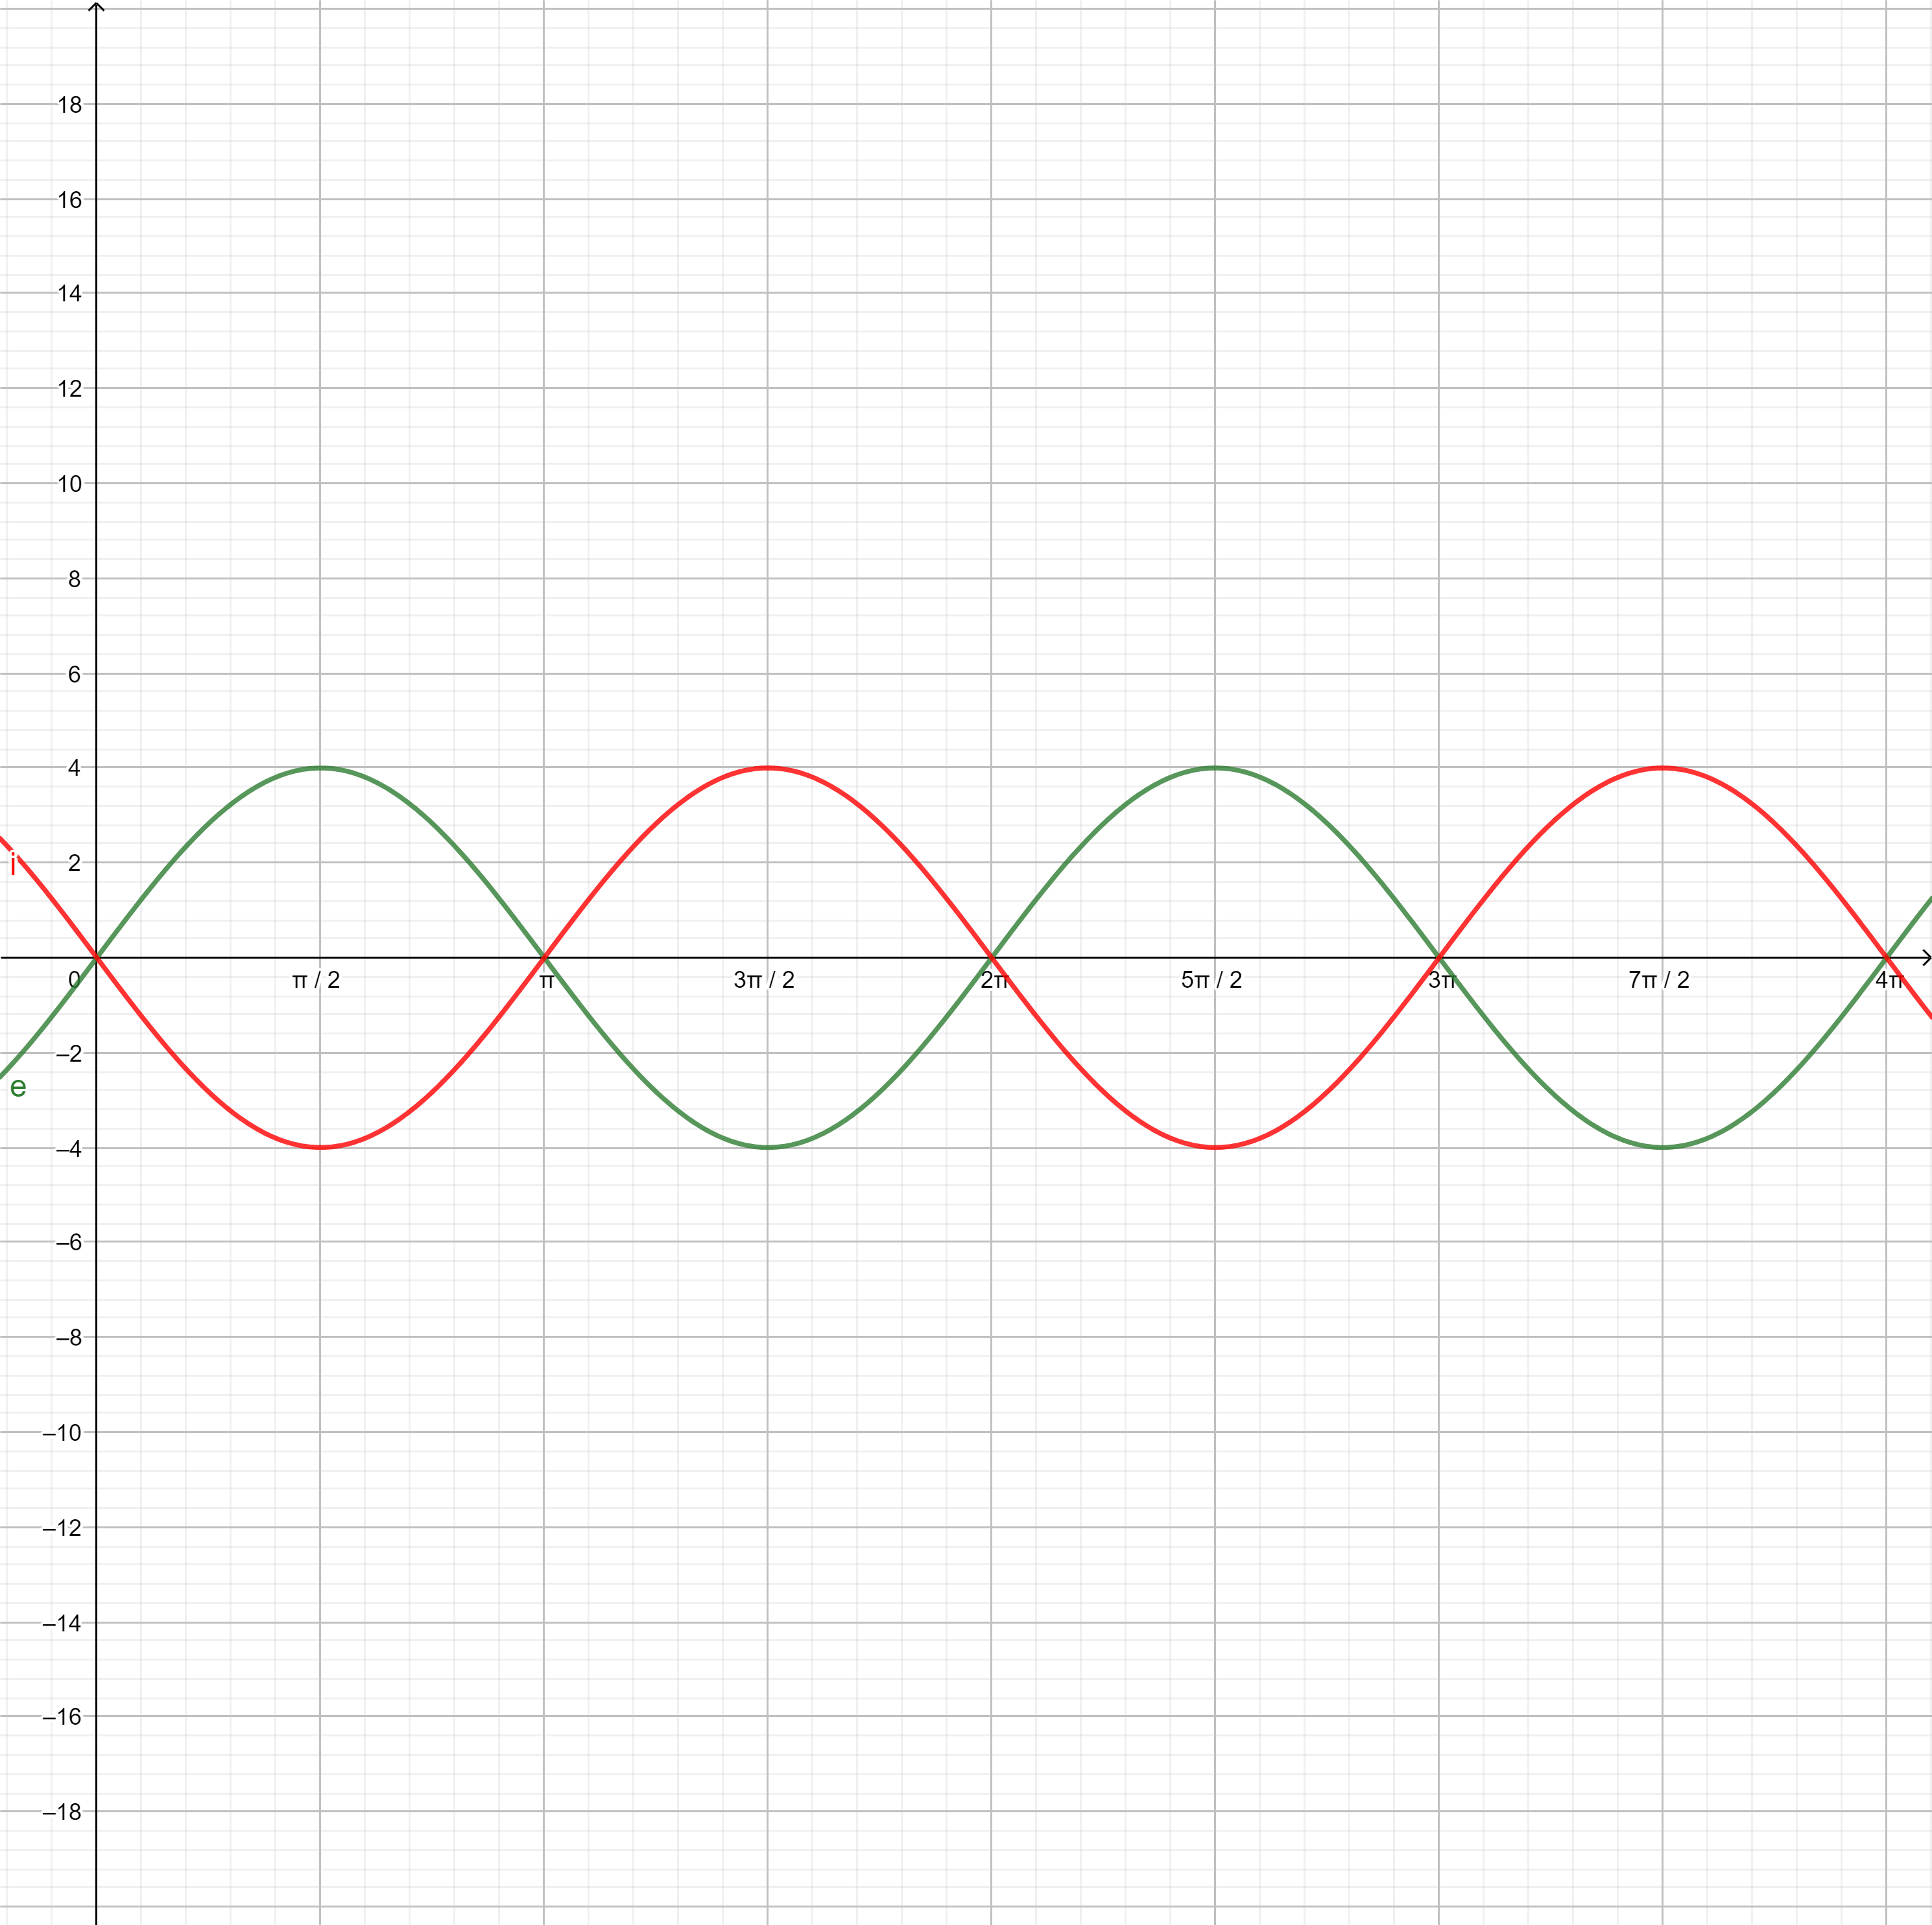

# L’Analyse fréquentielle

On dit qu’un signal est **périodique** si sa trajectoire de base, qui dure une période **T**, est répétée lors de chaque période.

## Harmoniques

Pour un signal périodique de période **T**, l’inverse de la période (en secondes) nous donne la **fréquence fondamentale f1** (en Hertz) :

Une **harmonique**, c’est une fréquence dont la valeur est un multiple de **f1** :

; ; …  ;

## Superposition des harmoniques (Fourier)

Tout signal périodique peut être représenté mathématiquement par **la somme des harmoniques qui la compose**.

est la composante continue ; est l’amplitude de la fréquence fondamentale ; , , …, sont les amplitudes des harmoniques 2, 3, …, n ; pareil pour .

Théoriquement, on fait la somme des harmoniques jusqu’à l’infini pour obtenir le signal périodique en question, mais dans les faits, les dix premières harmoniques suffisent généralement à obtenir un signal très proche (à 5 % près).

### Harmoniques **impaires** uniquement

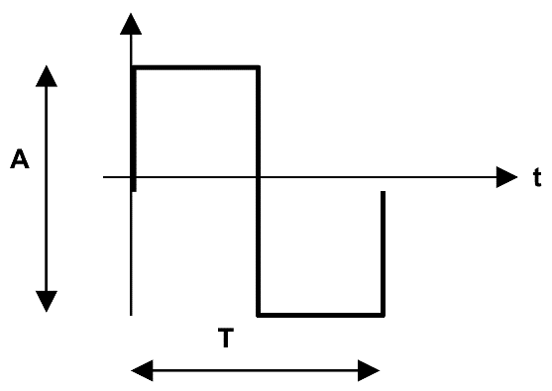Dans le cas d’un signal périodique qui passe symétriquement dans les valeurs négatives de l’amplitude, il faut superposer (additionner) **uniquement les harmoniques impaires**. Le signal carré en est un bon exemple :

Pour le signal carré, la valeur de crête des harmoniques est (A **est l’amplitude de crête à crête**) :

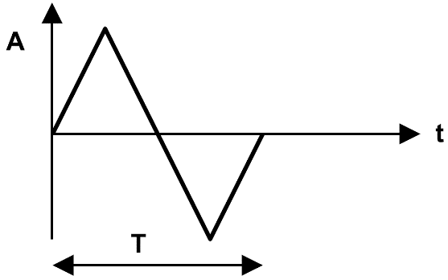Pour le signal triangulaire, on ne prend aussi que les harmoniques impaires. La valeur de crête des harmoniques est (A **est l’amplitude de crête à crête**) :

### Toutes les harmoniques

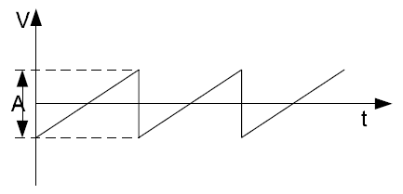Pour les signaux périodiques ne présentant pas de symétrie par rapport à l’abscisse, on additionne **toutes les harmoniques**. De bons exemples sont le signal en dent de scie et le signal sinusoïdal redressé double alternance.

Pour le signal en dent de scie, la valeur de crête des harmoniques est donnée par (A **est l’amplitude de crête à crête**) :

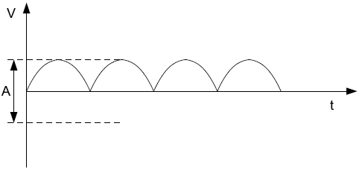Pour le signal sinusoïdal redressé double alternance, la valeur de crête des harmoniques est donnée par (A**est l’amplitude de crête à crête, en imaginant le minimum qu’on a redressé**) :

## Exemples

Ces exemples sont issus des exercices proposés à la fin du *Chapitre 1 : Théorie du signal*.

1. 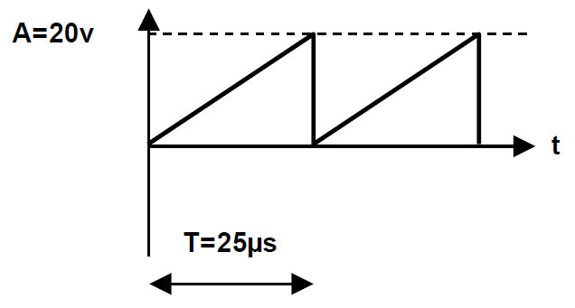**Si la valeur de crête à crête et la période d’un signal en dents de scie sont respectivement de 20 V et de 25 µs. Calculer la fréquence des cinq premières harmoniques.**
2. **Idem si le signal est un signal carré ou triangulaire.**

Car on ne prend que les harmoniques impaires.

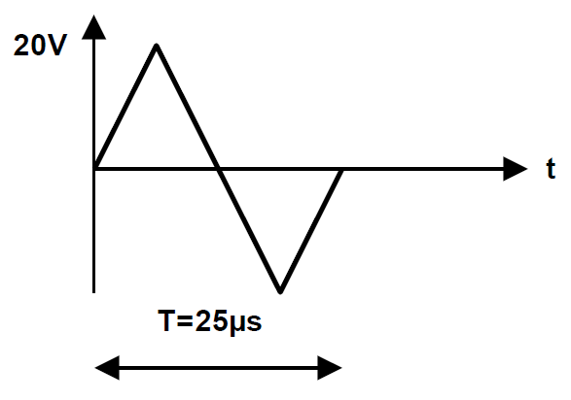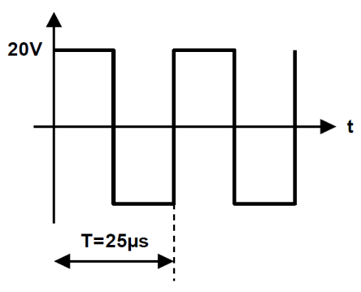

1. **Idem si le signal est un signal sinusoïdal redressé double alternance.**
2. 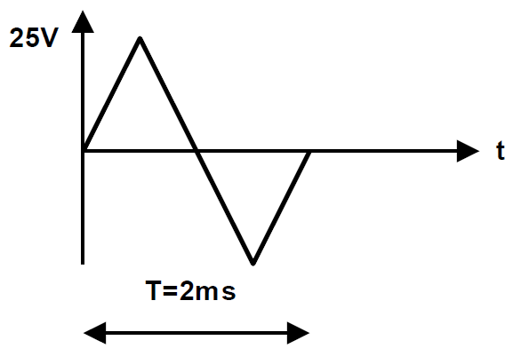**On dispose d’un signal triangulaire dont les valeurs sont : VP = 25 V et T = 2 ms. Calculer la fréquence fondamentale et la fréquence de l’harmonique 25. Donnez l’amplitude de la fondamentale et celle de l’harmonique 10.**

/!\ Multiplier par 2 la tension donnée, car A dans les formules est la valeur DE CRÊTE À CRÊTE /!\

1. 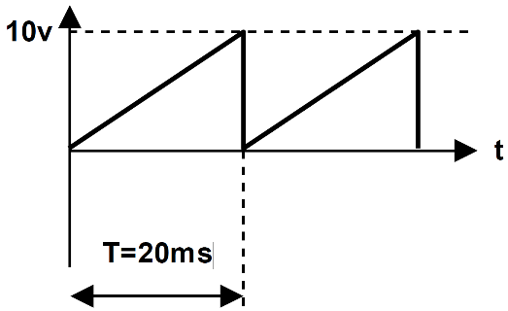**Calculer la fréquence et l’amplitude des trois premières harmoniques d’une onde en dents de scie. On donne VP = 10 V et T = 20 ms.**
2. 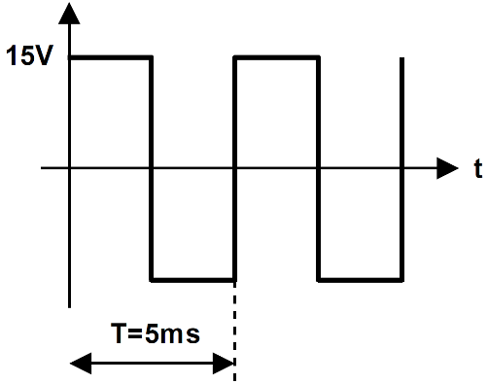**Calculer la fréquence et la valeur de crête des quatre premières harmoniques impaires d’une onde carrée de valeur 30 V crête à crête et de période 5 ms.**
3. **Tracer le spectre d’une onde en dents de scie dont  = 10 V et T = 20 ms, en supposant que la valeur minimale de est égale à 0. Inclure la composante continue et les quatre premières harmoniques.**

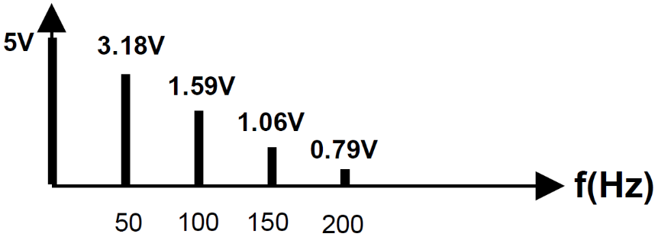

1. **Une onde carrée a une crête positive de 80 V et une crête négative de – 20 V. Calculer la tension moyenne.**

On fait une simple moyenne arithmétique :

# Le Gain

Parmi les circuits électriques, certains sont conçus pour amplifier des signaux (notamment des sons) ; on les appelle **amplificateurs**. Un amplificateur prend un **signal d’entrée** et il renvoie un **signal de sortie** avec une **puissance** supérieure.

## Gain en puissance et décibel (dB)

Par définition, le **gain en puissance** (aussi appelé « **gain ordinaire** ») est le rapport de la puissance de sortie sur la puissance d’entrée (une puissance s’exprime en watts) :

Les gains en puissance étant très grands, on les exprime de façon logarithmique afin de compresser les nombres et faciliter leur manipulation. L’unité n’est plus le watt (W), mais le bel (B), et même plus souvent le **décibel** (dB), car le bel reste une unité assez grande :

|  |  |
| --- | --- |
| **G**P(W) | **G**P(dB) |
| 2 | 3,01 |
| 4 | 6,02 |
| 8 | 9,03 |
| 16 | 12,04 |
| 128 | 21,07 |
| 4 096 | 36,12 |

|  |  |
| --- | --- |
| **G**P(W) | **G**P(dB) |
| 66 | 18,20 |
| 235 | 23,71 |
| 965 | 29,85 |
| 1 254 | 30,98 |
| 23 541 | 43,72 |
| 1 254 123 | 60,98 |

|  |  |
| --- | --- |
| **G**P(W) | **G**P(dB) |
| 1 | 0 |
| 10 | 10 |
| 100 | 20 |
| 1 000 | 30 |
| 1 000 000 | 60 |
| 1014 | 140 |

Voici trois tableaux comparant les résultats obtenus avec ces deux formules :

On remarque que quand le gain est **multiplié** **par** **10**, **il** **augmente** **de** **10** **dB** avec la formule logarithmique. De la même façon, à chaque fois que le gain est multiplié par 2, il augmente d’environ 3 dB.

Les échelles logarithmiques sont aussi pratiques à représenter pour mettre en lumière des courbes qui n’auraient même pas été visibles sur un axe orthonormé.

En acoustique, le niveau sonore est aussi mesuré en dB. La utilisée est alors le **seuil d’audibilité**, fixé à 0 dB ( ou ). Petit exemple avec des véhicules :

🏍️ = 80 dB   ;   🏍️ 🏍️ = 83 dB   ;   🏍️ 🏍️ 🏍️= 84,77 dB   ;   🏍️ 🏍️ 🏍️ 🏍️ = 86 dB

🏍️x10 = 90 dB    ;     🏍️x25 = 93,98 dB    ;     🏍️x50 = 96,99 dB    ;     🏍️x100 = 100 dB

### Circuits en cascade

Il est fréquent de trouver des amplificateurs qui se suivent dans un montage. Dans ce cas, les gains ordinaires se multiplient, tandis que, par les propriétés des logarithmes, les gains en dB s’additionnent.

## Gain en tension

Le gain en tension exprimé en dB est utile en électronique, car la mesure de la tension est plus aisée. Les valeurs peuvent également varier beaucoup lorsqu’on utilise des amplificateurs ou des filtres. Utiliser une unité logarithmique limite donc les valeurs obtenues.

On connaît la formule de la puissance :

Le rapport entre ces unités nous permet donc de savoir que s’il y a un gain en puissance, il y a forcément une altération de la tension, du courant ou de la résistance.

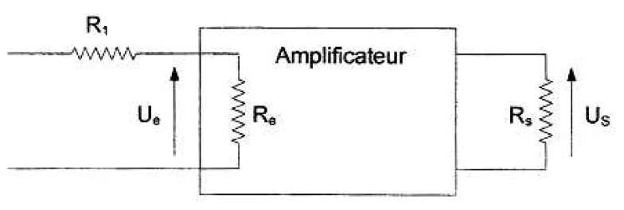

Démonstration :

### Résistances identiques ou différentes

Si les résistances d’entrée et de sortie sont identiques (**impédances adaptées**), le gain en puissance exprimé en dB est identique au gain en tension. En effet, , donc on peut simplifier la formule en :

En revanche, si les résistances diffèrent, on constatera une différence entre le gain en puissance et le gain en tension ; il faut donc appliquer la formule (1).

## Atténuation

Il est tout à fait possible d’obtenir un gain en puissance ordinaire inférieur à 1 ; cela signifie simplement que . En dB, cela donnera une valeur négative. Prenons par exemple :

Un gain négatif est aussi appelé une **atténuation**. On notera, pour les sons, que 3 dB est considéré comme la variation standard notable à l’oreille.

On peut renverser la formule du gain pour obtenir l’atténuation :

## Le décibel sous toutes ses formes

### En téléphonie (dBm)

Il est convenu en téléphonie que 0 dB correspond à un signal sinusoïdal transférant une puissance de 1 mW avec une résistance de 600 Ω (téléphone normalisé) à une fréquence de 800 Hz.

Sachant que , la tension de ce signal conventionnel est donc :

Cette tension de référence, souvent arrondie à 0,775 V, est donc la tension d’entrée UE pour tout calcul de gain lié à la téléphonie :

### En réception (dBuV/dBµV)

Le décibel microvolt (dBµV) est une unité en lien directe avec le dBm. Elle est souvent utilisée pour exprimer la sensibilité d’un récepteur radio et la puissance d’un signal.

Sans démonstration, la relation entre le dBµV et le dBm est la suivante :

Le dBµV peut aussi être défini par la formule suivante :

### En électronique audio (dBu & dBV)

Le « decibel unloaded » (dBu) est une unité de mesure de la tension rencontrée aux entrées/sorties des appareils audio.

# Les filtres

Un filtre est un circuit qui bloque les signaux d’une certaine fréquence. On distingue les **filtres passe-bas** (qui bloquent les hautes fréquences), les **filtres passe-haut** (qui bloquent les basses fréquences), les **filtres passe-bandes** (qui bloquent basses et hautes fréquences pour ne laisser passer qu’une gamme précise de fréquences) et les **filtres coupe-bandes** (qui laissent passer les basses et hautes fréquences pour bloquer une gamme précise de fréquences).

## Filtres réels

Les filtres ne bloquent jamais de façon abrupte à une fréquence donnée : cela se fait de façon progressive. Même dans les fréquences que l’on souhaite laisser passer, on constate une atténuation.

La fréquence à laquelle on considère que le filtre arrête les fréquences souhaitées est appelée **fréquence de coupure**; c’est le moment où le signal est atténué de 3 dB.

### Fréquence de coupure filtres RC et RL

On calcule ces fC avec les formules suivantes :

**Filtre RC Filtre RL**

### Fréquence de résonnance des filtres RLC

Les filtres passe-bandes ont deux fréquences de coupure, mais aussi une **fréquence de résonnance** : c’est la fréquence à laquelle le condensateur et la bobine annulent leurs effets et laissent donc passer le signal :

# Principe de communication

Dans toute communication, le principe est de transmettre une **information** depuis une **source** (émetteur) vers un **destinataire** (récepteur) via un **canal**. L’objectif est de n’avoir aucune différence entre l’information émise et l’information reçue (elle peut apparaître sous forme de son, image, texte, data [01100100]…).

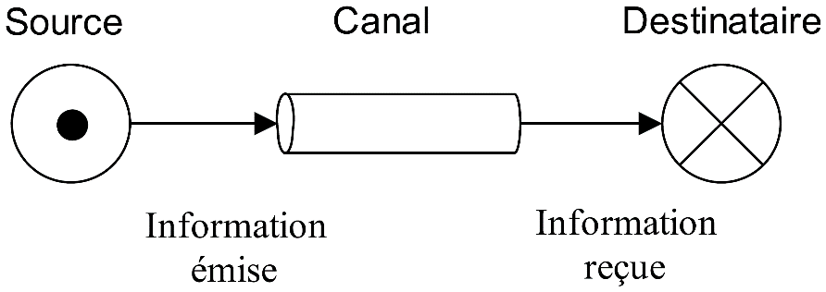

Grâce à des **transducteurs électriques**, on peut convertir des informations en signal électrique pour les transporter à travers le canal. À la réception, un autre **transducteur** doit alors aussi convertir le signal électrique en information utilisable.

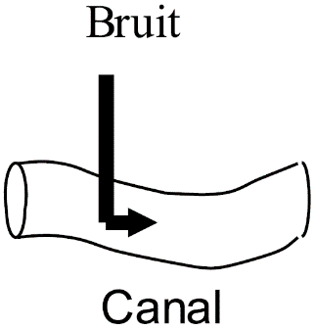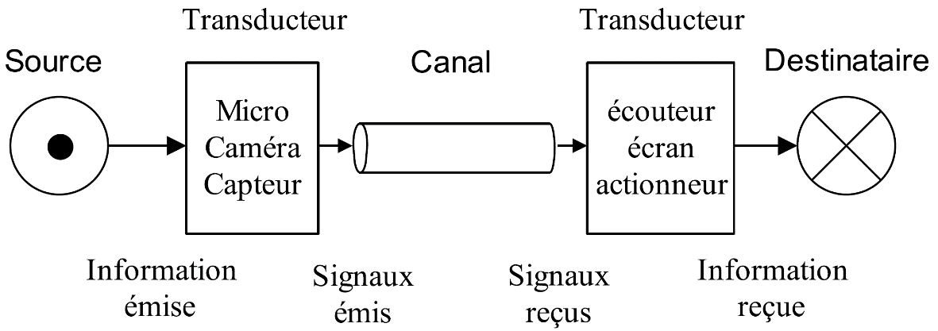

Malheureusement, les canaux réels ne sont pas parfaits. Ils déforment les signaux qu’ils transmettent (distorsions) et ils introduisent des perturbations (**bruit**, diaphonie). Le **bruit** est un signal perturbateur qui ne transmet aucune information et vient se mêler au signal utile.

## Codage et modulation

*Le codage sera essentiellement le sujet du cours de Télécoms 2*

Le codage d’une information a pour but d’améliorer sa transmission. Il s’agit de la transformer pour qu’elle s’adapte au mieux aux caractéristiques du canal utilisé.

Il y a trois types de codage : le **codage de source** (code ASCII, MORSE, numérisation d’un signal analogique…), le **codage canal** (pour correction d’erreurs de transmission) et la **modulation** (modems…). À la réception, il faut refaire ces étapes en sens inverse.

## Le son

Lorsqu’un son est émis, les vibrations de l’air sont captées par nos tympans. Ces vibrations impliquent une puissance émise (en watts).

### Vitesse de propagation du son

Eau (15°C) : 1450 m/s  
Acier : 5100 m/s  
**Air (20°C) : 340 m/s**  
Air (0°C) : 330 m/s

La vibration est atténuée en fonction de la distance (la propagation s’arrête à un moment).

Lorsqu’une onde sonore rencontre un obstacle, elle peut être : **absorbée**, **réfléchie**, **diffractée** ou **réfractée**.

### Caractéristiques physiques du son

Un **son** se distingue d’un autre son par :

* Sa **fréquence** (nombre d’oscillation qu’une molécule d’air effectue par seconde) ; en **Hertz** (**Hz**).
  + Une fréquence basse donne un son grave, une fréquence haute donne un son aigu.
* Sa **période** (temps pour une oscillation complète) ; en **secondes** (**s**).
* La pression sonore(variations de la pression atmosphérique ambiante).
* L’amplitude (la valeur maximum qu’atteint la pression sonore).
* L’**intensité** (la force de la puissance sonore sur une surface d’1 cm² ; en **watt/cm²**.
* La **longueur d’onde** (**distance** parcourue par une onde sonore pendant une **période**).

### Longueur d’onde (λ)

λ (m); v (m/s); T (s); f (Hz)

Par exemple, un son de 50 Hz qui se propage dans l’air (à 20°C) aura une longueur d’onde de :

Les sons graves, de fréquences faibles, ont de longueurs d’onde longues, tandis que les sons aigus, de fréquences élevées, ont des longueurs d’ondes courtes.

## Transmission du son (téléphonie)

L’**oreille** humaine est capable de percevoir des sons allant de ~**16 Hz à** ~**20 000 Hz**.

* Les **cordes vocales** produisent des sons qui varient de **80 Hz** **à** **12 000 Hz**.
  + Cependant, une grande majorité des sons produits se situent dans une gamme de 300 à 5000 Hz. En **téléphonie**, par facilité, on ne s’occupe donc que les ondes de **300 à 3400 Hz**.

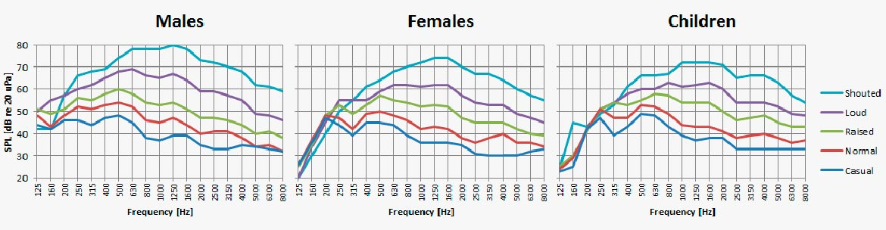

### Sensibilité de l’oreille

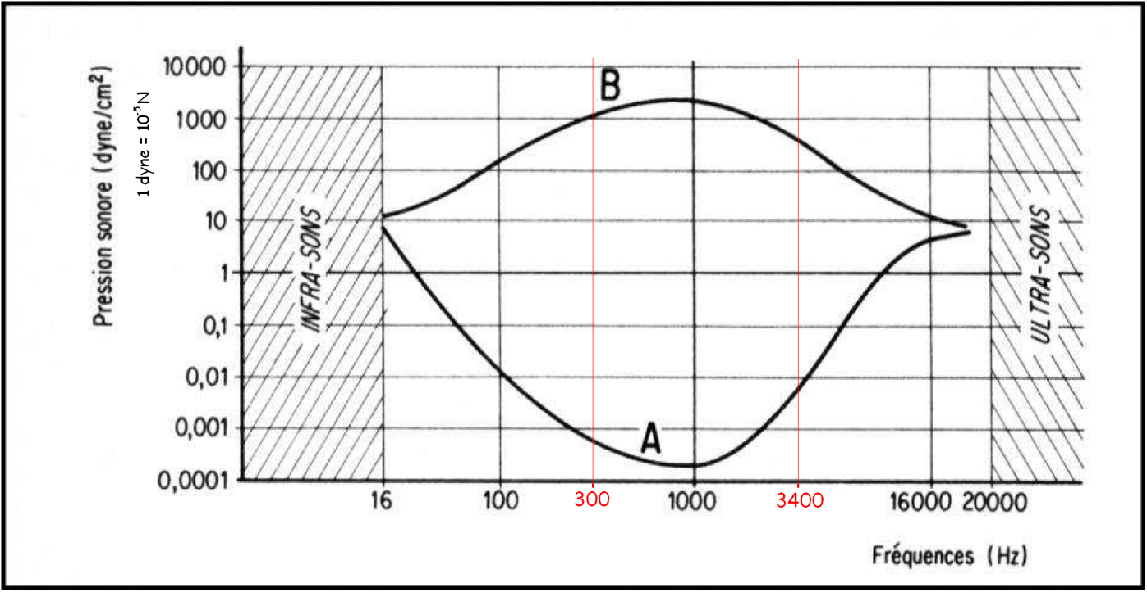  
*La* ***courbe A*** *représente le seuil d’audibilité, la* ***courbe B*** *représente le seuil de la douleur.*

On constate que la meilleure sensibilité de l’oreille se situe autour de 1000 Hz.

**Les instruments de musique** produisent des sons très variés, allant de **15 à 20 000 Hz**. Les exigences pour transmettre ces sons sont donc beaucoup plus élevées pour les canaux que pour la téléphonie.

## Transmission vidéo

Une image est un document bidimensionnel. Pour la transmettre, il faut effectuer une analyse séquentielle ligne par ligne (balayage) ou point par point (tramage).

Pour transmettre un signal vidéo, il faut envoyer suffisamment d’images par secondes (environ 25) pour duper l’œil humain et qu’il perçoive une vidéo fluide (et non plus une simple succession d’images fixes).

La **largeur de bande** du signal vidéo (pour le transmette de façon fidèle) est de **6 MHz**. Transmettre des vidéos est donc beaucoup plus contraignant pour les canaux par rapport au son.

## Données (data)

On appelle « données » toutes les informations de nature numérique (des 0 et des 1). Les **sources** et les **destinataires** des données sont souvent des machines, mais pas uniquement. Elles sont utilisées pour transmettre aussi bien du texte, que des images, des résultats de mesures, des instructions…

# Notions de base sur les lignes

## Paramètres primaires

Une ligne de transmission est constituée de deux conducteurs de cuivres (= bifilaire ; un pour l’envoi, un pour la réception). Voici un **schéma de principe** pour un tronçon de ligne de longueur dx :

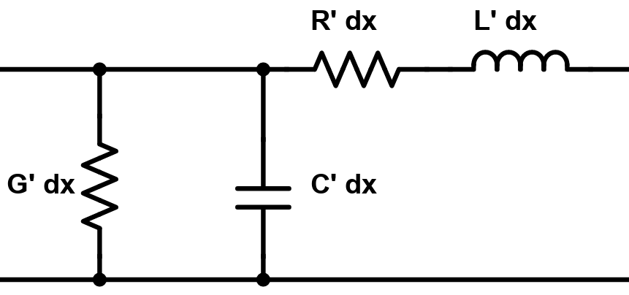

Ces éléments sont appelés **les paramètres primaires**. Ils sont en général définis pour une unité de longueur d’1 km. Ces paramètres sont : la résistance linéique, l’inductance linéique, la capacité linéique et la perditance linéique.

### Résistance linéique (R’ ; Ω/km)

C’est la résistance du matériau utilisé pour fabriquer la ligne. Elle est double, car il y a deux fils conducteurs au sein d’une ligne. Plus la section (diamètre) du fil est faible, plus il y a de résistance. Cette résistance varie aussi en fonction de la chaleur ; plus un conducteur est chaud, plus la résistance est grande, car ses ions s’agitent davantage. Augmenter la section d’une ligne diminue donc sa résistance linéique, mais **cela ne change rien aux autres paramètres primaires**.

La résistance linéique est en général de **moins de 100 Ω/km**.

### Inductance linéique (L’ ; mH/km)

Lorsqu’un courant électrique parcourt un conducteur, un champ magnétique se produit autour de ce conducteur. L’inductance dépend de la perméabilité de la ligne, de sa longueur, **de la distance entre les conducteurs et de leur diamètre**.

L’inductance dépend aussi fortement de la géométrie des conducteurs ; c’est en partie pour cela qu’on torsade des câbles ! Pour diminuer l’affaiblissement induit par l’inductance linéique, on l’augmente donc artificiellement, mais cela a pour effet d’augmenter la vitesse de propagation.

L’inductance linéique est en général de **0,7 mH/km**.

### Capacité linéique (C’ ; nF/km)

En appliquant une tension sur une ligne, on obtient une charge électrique en chaque point de la ligne ; elle se charge donc à la manière d’un condensateur. On fait tout pour diminuer cette charge afin d’éviter l’affaiblissement du signal.

La capacité linéique dépend de la constante diélectrique et de la permittivité relative. Comme l’inductance linéique, la capacité dépend aussi de la **distance entre les conducteurs** **et de** **leur** **diamètre** (une raison de plus de faire des torsades).

La capacité linéique est en général de **40 à 50 nF/km**.

### La perditance linéique (Ω−1/km)

Aucune ligne n’est parfaitement isolée de l’extérieur. Idéalement, la résistance d’isolation est ∞, mais en pratique, elle est juste très élevée. De ce fait, on constate de légers courants de fuite lors des transmissions.

Ce paramètre est en général négligeable, car la résistance d’isolement est théoriquement de 10 GΩ/km, ou 0,1 µS/km.

### Schéma simplifié

La résistance et la perditance sont en général négligeables, et on peut simplifier ce schéma en celui-ci-contre. Une ligne se comporte comme une longue succession de ces éléments théoriques.

On peut également constater que les lignes se comportent comme **des pseudo-filtres passe-bas**. Toutes les fréquences ne pourront donc pas passer facilement. En pratique, on peut transférer de très hautes fréquences, mais l’affaiblissement est plus important.

## Vitesse de propagation

Si l’on suppose une ligne de longueur ∞, à la fermeture d’un interrupteur, la tension n’apparaît pas en même temps en tous les points de la ligne. La tension et le courant progressent cependant à la même **vitesse**.

Pour progresser au sein de la ligne, un signal doit parcourir les successions d’éléments théoriques : il doit charger chaque « condensateur » avant de passer au suivant, et il faut parcourir chaque « bobine » entre deux « condensateurs ». Bien que cela prenne un temps presque négligeable, ce temps n’est pas nul. Il en résulte donc une **vitesse de propagation** :

v (km/s); L’ (H/km); C (F/km)

En conditions normales, cette vitesse est légèrement inférieure à la vitesse de la lumière (300 000 km/s = 300 m/µs). Les fabricants la mentionnent en % (ou /100) de cette vitesse. Elle est souvent de 70 % ; 210 000 km/s ou 210 m/µs.

## Paramètres secondaires

Les paramètres primaires ne sont pas pratiques dans l’usage. On leur préfère les **paramètres** **secondaires** (dérivés des paramètres primaires), qui décrivent de façon plus concrète le comportement d’une ligne. Ces paramètres **ne varient pas** en fonction de la longueur de la ligne, par exemple.

### Impédance caractéristique (ZC)

Une ligne peut être vue comme un **quadripôle** (càd un dispositif à deux bornes d’entrée et deux bornes de sortie). Quand les impédances mesurées des deux côtés du quadripôle sont identiques, on dit qu’on a affaire à une **impédance caractéristique** (le quadripôle est symétrique).

La première formule (qui est la générale) exprime le rapport constant entre l’inductance linéique et la capacité linéique. Quelle que soit la longueur de la ligne, **ZC** (l’**impédance caractéristique**) restera inchangé.

La seconde formule (moyenne géométrique) est utilisée pour déterminer l’**impédance caractéristique** sur base d’un schéma de quadripôle donnée. Zcc est l’impédance lorsque le circuit est en court-circuit et Zouv lorsque le circuit est ouvert (voir 5.3.3. Exemples, **b)**).

### Exposant linéique de propagation (γ)

Lors d’une transmission, on constate à l’arrivée un certain **affaiblissement** du signal et un certain **déphasage**.

La partie α’ est la partie réelle, qui représente l’affaiblissement linéique ; elle s’exprime en dB/km (ou Np/km). La partie imaginaire β’ exprime le déphasage linéique ; il s’exprime en rad/km (rappel : ).

Ainsi, pour une ligne de x kilomètres, on a :

Avec ces formules, on peut déterminer facilement l’affaiblissement que va subir un signal d’entrée, ainsi que son déphasage, lors de son passage à travers un tronçon de ligne.

Outre le dB, il existe le Np (Néper) pour les unités de gain et d’atténuation. La relation entre les deux est la suivante :

### Exemple

**a)** On applique un signal de 10 V et 1 000 Hz à l’entrée d’une ligne d’1 km avec = 2dB/km et = 0,5 rad/km. Calculer l’amplitude du signal à la sortie ainsi son temps de déphasage. Faire de même pour une ligne de 5 km.

1 km :

5 km :

b) Déterminer l’**impédance caractéristique** des quadripôles suivants :

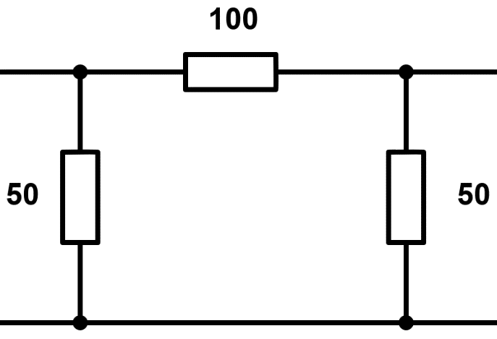

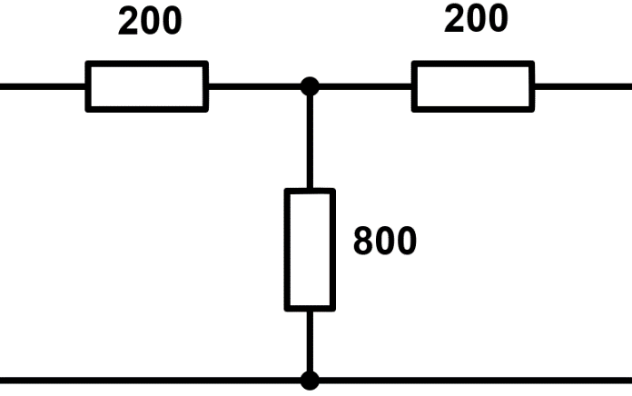

## Notions de niveaux

Le niveau de puissance traduit en dB ou Np est le rapport entre la puissance donnée (Px) et une puissance de référence (Préf).

### Niveau absolu (dBm)

On parle de **niveau absolu** lorsque la puissance de référence est définie indépendamment du système. En télécommunication, on a choisi 1 mW comme référence.

L’**impédance caractéristique** de la plupart des lignes téléphoniques est de 600 . Sachant cela, on peut calculer la tension et le courant passant dans les lignes :

En pratique, il faut savoir que correspond à un signal **10 fois plus petit** que celui proposé au départ (toujours sur une charge de 600) et que 6 dBm signifie que le signal est **réduit de moitié** :

### Niveau relatif (dBr)

On parle de **niveau relatif** lorsque la puissance de référence est définie sur base système (l’entrée du système, en général ; Préf = PE).

### Niveau ramené à 0 (dBm0)

En télécommunication, on fait en réalité le rapport entre la puissance d’un signal donné et la puissance d’un **signal nominal** (signal conventionnel de test à **800 Hz**).

### Exemples

L’affaiblissement linéique sur une ligne de transmission est de 6 dB/km. Le niveau absolu d’entrée est -12 dBm. Des amplificateurs de 35 dB sont placés sur la ligne.

**a) Déterminez les niveaux relatifs et absolus aux différents endroits de la ligne.**

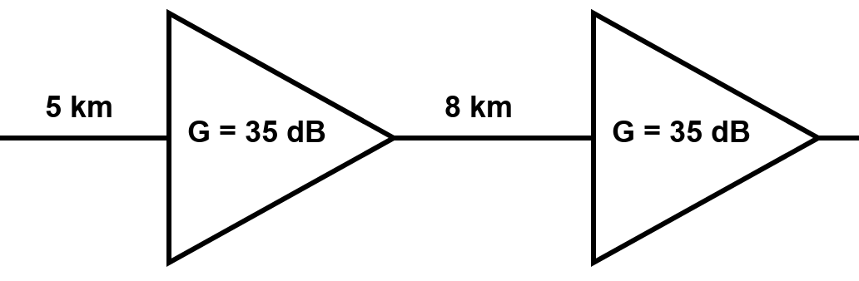

**b) Déterminez la puissance d’entrée et la puissance de sortie.**

## Temps de propagation de groupe

Un signal transmis sur une ligne sera atténué et déphasé par rapport au signal d’entrée. L’atténuation est donnée par :

Le déphasage, ou retard, peut être exprimé en degrés, en radians, ou en secondes :

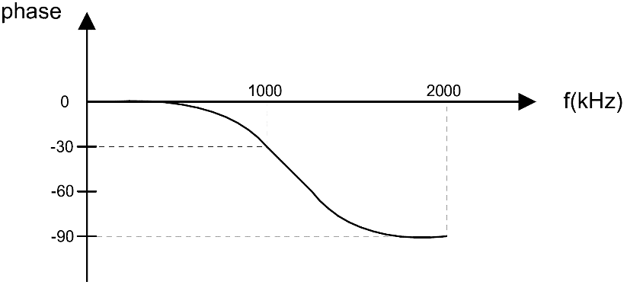Cependant, pour un quadripôle quelconque (ligne, filtre…), on constate aussi un déphasage variable en fonction de la fréquence.

Or, on l’a vu dans le **chapitre 2, l’Analyse fréquentielle**, un signal utile est composé d’une superposition de fréquences. Ainsi, si un signal a une composante d’1 kHz et une de 2 kHz, on constatera que la première sera déphasée de 30° tandis que l’autre le sera de 90°. Ce décalage entre les deux fréquences s’avère très gênant pour les télécommunications, car le signal d’origine a été altéré.

Pour qu’un quadripôle transmettre un signal sans le déformer, il faut donc que toutes les composantes (fréquences) subissent le même retard, c’est-à-dire que ce retard soit le même pour toutes les fréquences ; on appelle cette constante , le temps de propagation de groupe.

En bref, un quadripôle idéal (qui ne déforme pas le signal) présente un déphasage proportionnel à la fréquence, un temps de propagation de groupe constant en bande passante et une atténuation (affaiblissement) constante à toutes les fréquences.

Le temps de propagation se calcule également ainsi, car, par définition, il est l’inverse de la vitesse de propagation :

### Inductance linéique (L’) élevée

Pour obtenir un milieu de transmission idéal, il faut que L’ >> R’. Cela permet de conserver un déphasage linéique proportionnel à la fréquence et de limiter l’atténuation. Pour s’en convaincre, voir la démonstration de la p. 66 du syllabus de Télécommunications.

# Phénomènes transitoires sur les lignes

## Ligne infinie

Soit une ligne infinie d’**impédance caractéristique ZC** de 1 000 Ω, alimenté par une source de tension de 100 V qui possède une résistance interne de 1 000 Ω.

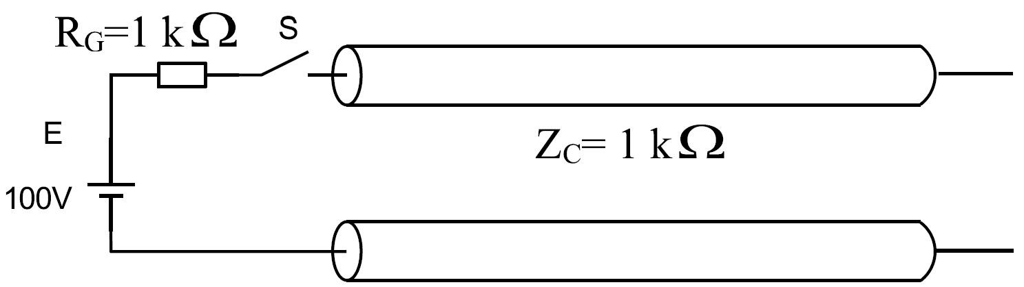

En mettant la ligne sous tension, on constatera la création d’une onde de tension e+, ainsi qu’une onde de courant i+ rigoureusement en phase :

Ces deux ondes se propagent à la vitesse de :

v (km/s); L’ (H); C (F)

Ces ondes progressent indéfiniment puisque la ligne est supposée dans fin. Les ondes qui s’éloignent de la source (e+, i+) sont parfois appelées **ondes incidentes**.

## Ligne terminée par son impédance caractéristique

Soit une ligne de longueur finie, qui se termine sur une résistance dont la valeur est égale à son **impédance caractéristique** (on dit que la ligne est **adaptée**) ; prenons 1 000 Ω comme au point 6.1.

Lors de la mise sous tension de la ligne, pour 100 V, les valeurs de e+ et i+ sont également de 50 V et 50 mA.

Lorsque l’onde de tension atteint la résistance de terminaison, l’onde de courant est entièrement absorbée. Dès lors, aucun courant ne repart vers la source ; le transfert de puissance est maximal. Autrement dit, **la ligne s’est comportée exactement comme une ligne infinie**.

## Ligne ouverte

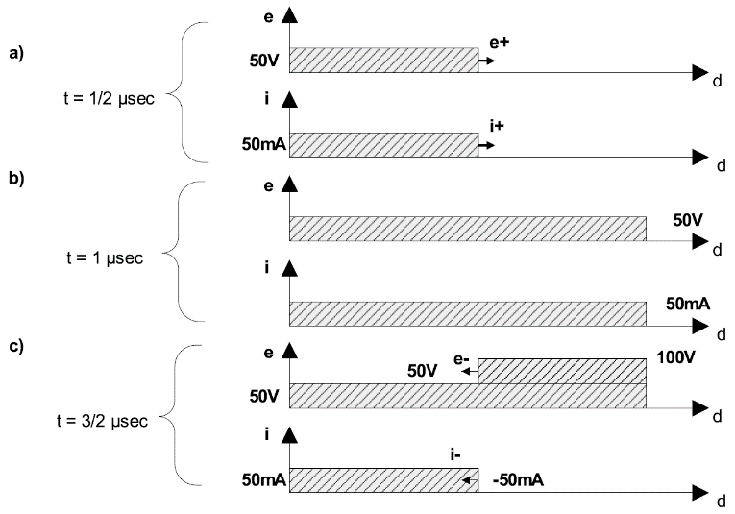Soit une ligne ouverte de longueur finie. Supposons que l’onde de tension mette 1 µs pour atteindre l’extrémité. Puisque la ligne est ouverte, on sait qu’en l’alimentant avec 100 V, on aura une tension de 100 V à son extrémité, et un courant nul. Cependant, la longueur de la ligne et son **impédance caractéristique** amène l’apparition d’un **phénomène transitoire**.

Pendant la première microsecondes, les ondes de tension et de courant progressent ensemble. Arrivés au bout de la ligne, l’onde i‾ revient en arrière et est accompagné de l’onde e‾. Au bout de 2 µs, la situation est stable : on a un courant de 0 et une tension de 100 V.

L’onde e‾ se superpose à e+ et lorsqu’elle atteint la source, on a une tension uniforme de 100 V sur toute la ligne.

Les ondes e‾ et i‾ sont aussi appelées **ondes réfléchies**.

## Ligne en court-circuit

Si l’on court-circuite la ligne (qu’on la referme sur elle-même, qu’on la complète avec un fil et non une résistance, …), à la fermeture de l’interrupteur S, on aura d’abord la progression des ondes e+ et i+, comme dans les exemples précédents.

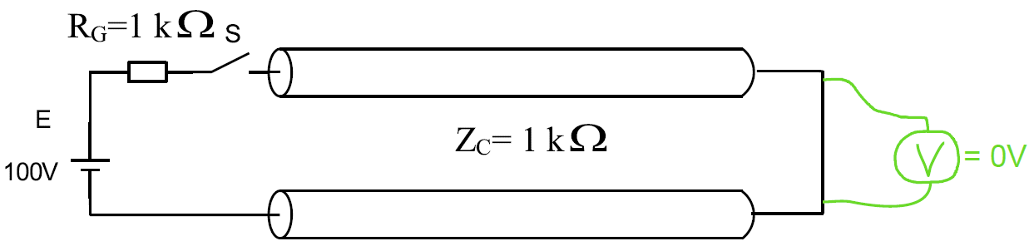

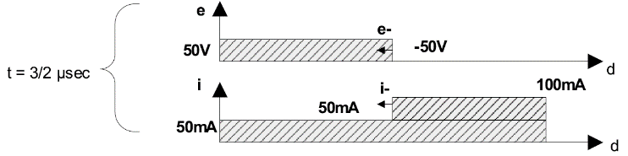Cependant, une fois arrivé à l’extrémité de la ligne, une onde de tension de polarité inverse (e‾) revient vers la source en même temps qu’une onde de courant i‾.

Au bout du compte, on a un courant de 100 mA (i+ + i‾) qui parcourt la ligne et l’énergie des deux ondes est entièrement absorbée dans la résistance RG.

## Ligne avec RL ≠ ZC et coefficient de réflexion k

Lorsque les valeurs de RL et **ZC** ne sont pas égales, on est soit dans une situation qui tend vers le **court-circuit** (une onde de courant « fait le tour », elle retourne à la source et est accompagnée d’une onde de tension de polarité inverse à l’onde de tension incidente), soit une situation qui tend vers le **circuit** **ouvert** (une onde de tension de même polarité que celle de l’onde de tension incidente revient à la source, accompagnée d’une onde de courant réfléchie à l’extrémité de la ligne ; ce courant va en sens inverse et reprend le chemin aller).

Quand les **ondes incidentes** (e+, i+) atteignent RL, cela signifie que RL est alimenté en tension et courant. Il y a donc une différence de potentiel eL à ses bornes et un courant iL qui le traverse. On peut les calculer ainsi :

On sait également qu’une onde réfléchie e‾ retournera à la source. Cette onde de polarité inverse est égale à la ddp aux bornes de la charge, moins l’onde incidente :

### Coefficient de réflexion k

Si l’on remplace eL par sa valeur donnée dans la première formule, en simplifiant, on obtient :

Le rapport entre l’onde de tension réfléchie e‾ et l’onde de tension incidente e+ est appelé **coefficient de réflexion** et se note k.

Quant à l’onde de courant réfléchie i‾, cette onde de polarité inverse est égale au courant iL qui traverse la charge, moins l’onde de courant incidente i+ :

En résumé :

### Cas particuliers de RL = ZC

Lorsque la ligne est terminée par une charge RL de valeur égale à son **impédance caractéristique** :

### Cas particuliers de RL = ∞

Lorsque la ligne est ouverte, et donc que RL = ∞ (où ici, ∞ = une valeur fixe très grande) :

Voir point 6.3. Lignes Ouvertes.

### Cas particuliers de RL = 0

Lorsque la ligne est en court-circuit, et donc que RL = 0 :

Voir point 6.4. Lignes en court-circuit.

## Exemples

### Application sur une ligne adaptée

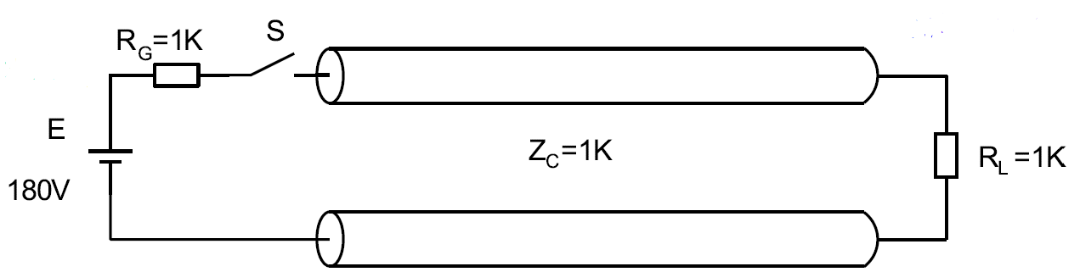Soit la ligne et la charge suivantes :

En fermant l’interrupteur S, on aura création des ondes incidentes suivantes :

Le coefficient de réflexion est de :

La puissance véhiculée sur la ligne est de :

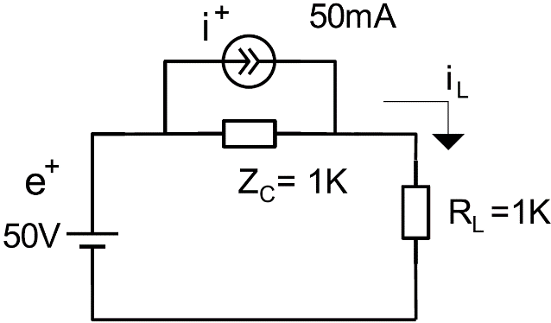La puissance absorbée par la charge est de :

Schéma équivalent (autres valeurs)

### Application sur une ligne non idéale RL > ZC

Soit la ligne et la charge suivantes :

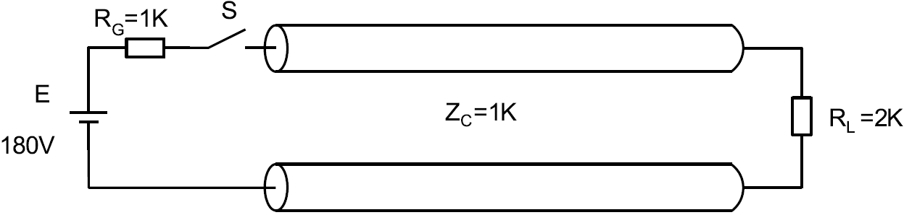

Le coefficient de réflexion est de :

Cette ligne tend donc légèrement vers un circuit ouvert.

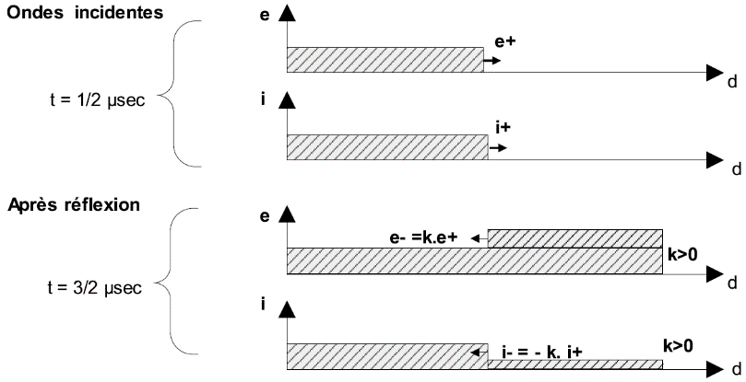Ses ondes incidentes et la puissance véhiculée sont :

Le courant traversant la charge, la tension à ses bornes et la puissance consommée :

Toute la puissance véhiculée n’est pas consommée. Étant en léger circuit ouvert, il y a donc un retour de tension à la source (de même polarité que l’onde de tension incidente), accompagné d’un courant qui part en sens inverse.

### Application sur une ligne non idéale RL < ZC

Soit une ligne comme celle de la 6.6.2., mais avec RL = 500 Ω.

Le coefficient de réflexion est de :

Cette ligne tend donc légèrement vers un court-circuit.

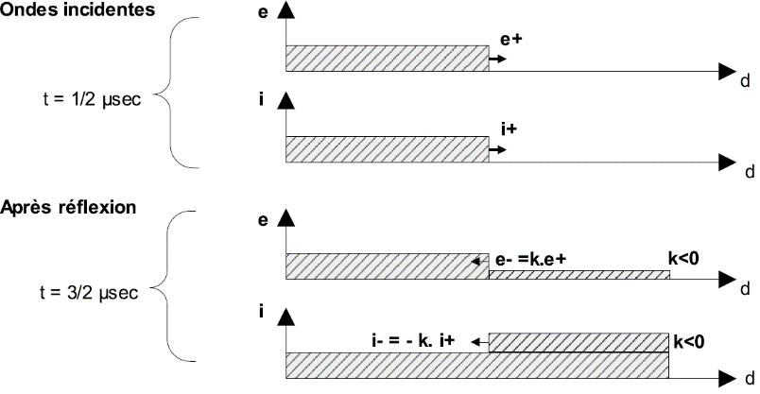Ses ondes incidentes et la puissance véhiculée sont :

Le courant traversant la charge, la tension à ses bornes et la puissance consommée :

Toute la puissance véhiculée n’est pas consommée. Étant en léger court-circuit, il y a donc un retour de tension de polarité inverse à la source, accompagné d’un courant qui fait le tour du circuit :

## Propagation d’une impulsion sur une ligne

On l’a vu, si une ligne est adaptée (ZC = RL ; ce que les opérateurs téléphoniques installent), aucun courant ni tension ne revient à la source. Si on envoie une impulsion sur la ligne, elle n’est donc pas censée revenir. En revanche, si elle revient, c’est que la ligne a un souci. L’usure ou un affaissement de terrain a pu engendrer deux situations : la ligne est sectionnée (circuit ouvert) ou la ligne revient sur elle-même (court-circuit).

Ainsi, en envoyant une impulsion sur une ligne, en fonction de ce qui revient (ou pas) on peut faire un diagnostic de l’état de la ligne.

### L’échomètre

L’**échomètre** est un instrument de mesure qui permet de déterminer les éventuels problèmes présents sur une ligne. Il envoie une impulsion calibrée selon la ligne mesurée (sa longueur, son impédance caractéristique, sa section…), puis on lit sur son écran le résultat (une sorte d’oscilloscope) :

* On ne voit que l’impulsion émise : tout va bien.
* On voit l’impulsion émise et un signal de retour (écho) : la ligne a un souci.
  + Si la tension de retour est positive, la ligne est **ouverte**.
  + Si la tension de retour est négative, la ligne est **court-circuitée**.

Le temps t qu’a mis le signal de retour U a voyagé permet de déterminer la distance d qui sépare l’endroit de la mesure et le défaut sur la ligne. On divise par deux pour avoir la distance, car le signal doit faire l’aller-retour :

# Les lignes réelles

## Effet pelliculaire

Quand la fréquence est élevée, le courant dans les lignes ne passe plus uniformément dans tout le conducteur : il se concentre à sa surface. Cela a pour effet indésirable d’augmenter la résistance du conducteur. En fonction du type de conducteur électrique, l’effet pelliculaire devient problématique à partir de 1 à 2 MHz (en-dessous, il est négligeable).

### Pupinisation

On l’a vu au point [6.5.1. Inductance linéique (L’) élevée](#_Inductance_linéique_(L’)), pour assurer un milieu de transmission idéal, il faut que l’inductance linéique soit plus élevée que la résistance linéique. Puisque l’effet pelliculaire augmente la résistance du conducteur, on procède parfois à l’augmentation artificielle de l’inductance d’une ligne en lui rajoutant des bobines à intervalles réguliers. Cela a donc pour effet :

* De diminuer l’affaiblissement linéique α’ (il n’est plus proportionnel à la fréquence).
* D’augmenter le déphasage linéique φ (il devient proportionnel à la fréquence).
* D’obtenir un temps de propagation de groupe constant.

La ligne pupinisée se comporte donc comme une succession de filtre LC passe-bas donc la fréquence de coupure est :

LP est l’inductance de la ligne pupinisée (en H) ; C’ est la capacité linéique (en F)

**Exemple :**

Pour une ligne pupinisée dont LP = 88,5 mH et C’ = 35 nF/km, sur 1 km :

Sur 1,83 km (l’inductance linéique pupinisée ne change pas) :

L’impédance caractéristique, le temps de propagation et la vitesse de propagation :

/!\ **Les deux dernières réponses ne collent pas avec celles du syllabus** /!\

## Diaphonie

Des conducteurs proches peuvent se perturber mutuellement (s’ils sont dans un même câble, par exemple). Plus la fréquence du signal est élevée, plus la diaphonie est présente.

### Paires torsadées (*en: twisted pair*)

Pour limiter la diaphonie dans les lignes filaires, une solution facile consiste à **torsader les conducteurs**. On peut également **mettre un blindage autour des conducteurs** au sein d’un câble.

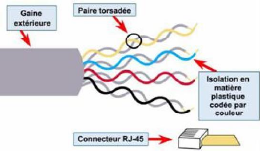 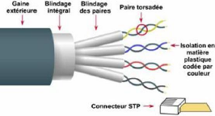

### Câbles coaxiaux

La conception des câbles coaxiaux élimine ne problème de diaphonie pour des fréquences supérieures à 60 kHz (on peut facilement aller jusqu’à 1 GHz). En effet, il n’y a pas de transmission de champs magnétique entre les différentes paires.

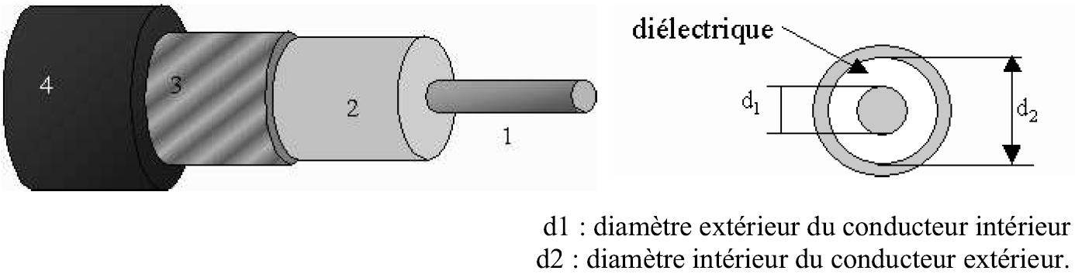

*Deux conducteurs (1 et 3) sont placés de façon concentrique dans le câble. Des isolants intérieurs (2) et extérieur (4) protègent les conducteurs entre eux et contre l’extérieur.*

# Les ondes

Une onde est une perturbation périodique qui génère une propagation possédant une certaine vitesse. Puisque la perturbation dépend de la source qui l’a émise, l’onde est porteuse d’information. Il faut toujours une forme de mouvement pour transmettre une information.

## Ondes électromagnétiques (OEM)

Les **ondes électromagnétiques** (OEM) sont les plus importantes pour la transmission d’information. Elle est composée d’un champ électrique et d’un champ magnétique (l’un n’existe pas sans l’autre).

### Fréquences et longueur d’onde des OEM

Les OEM ont des fréquences très élevées. Par facilité, on les distingue plutôt sur base de leurs longueurs d’onde (distance entre deux amplitudes maximales). Pour rappel :

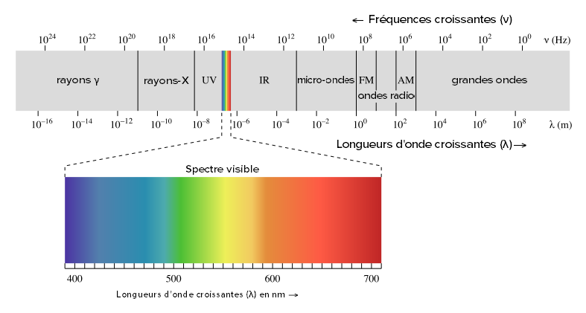

### Conservation de l’énergie

Une OEM est une forme d’énergie émise par une source. Cette énergie est diffusée de façon excentrique (elle s’éloigne en formant une sphère). À mesure qu’on s’éloigne du centre, on perd donc en puissance. La puissance à une distance r du centre est de :

L’amplitude de l’onde diminue également avec la distance.

### Vitesse des OEM et indice de réfraction

Dans le vide et dans l’air, une OEM se déplace à une vitesse de 300 000 km/s, notée c. Cependant, des milieux comme l’eau et le verre ralentissent ces ondes. Chaque milieu possède un indice de réfraction, noté **n** :

Quelques indices de réfraction dans des milieux importants : dans le vide n=1 ; dans l’air n=1,0003 ; dans l’eau, n=1,33 ; dans le verre, n=1,5…

### Réflexion, réfraction et diffraction

Lorsqu’une onde rencontre un obstacle ou passe dans un milieu d’indice de réfraction différent, il peut se produire trois choses (mais principalement deux dans ce qui nous intéresse) :

1. 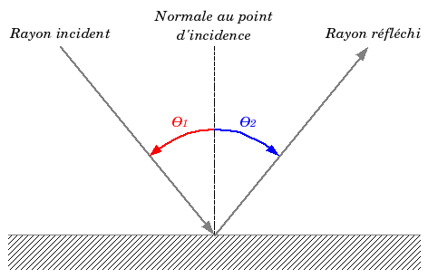**L’onde est réfléchie** : elle rebondit sur l’obstacle avec un angle de réflexion égal à l’angle d’incidence (l’angle « d’approche »).
2. 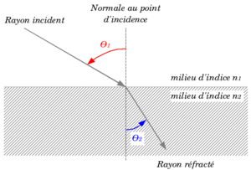**L’onde est réfractée**: Lorsque l’onde change de milieu (que l’indice de réfraction change), en fonction de l’angle d’incidence de l’onde, il se peut qu’elle soit déviée de sa trajectoire.
3. 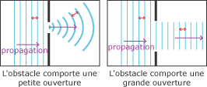**L’onde est diffractée**: Lorsque l’onde rencontre un obstacle dans lequel se trouve un petit orifice, l’onde passe dans cet orifice et est diffusée dans toutes les directions.

### Calculs de réfraction

Lorsque le front d’une onde n’est pas parallèle à un obstacle, l’onde dévie selon la Loi de Snell :

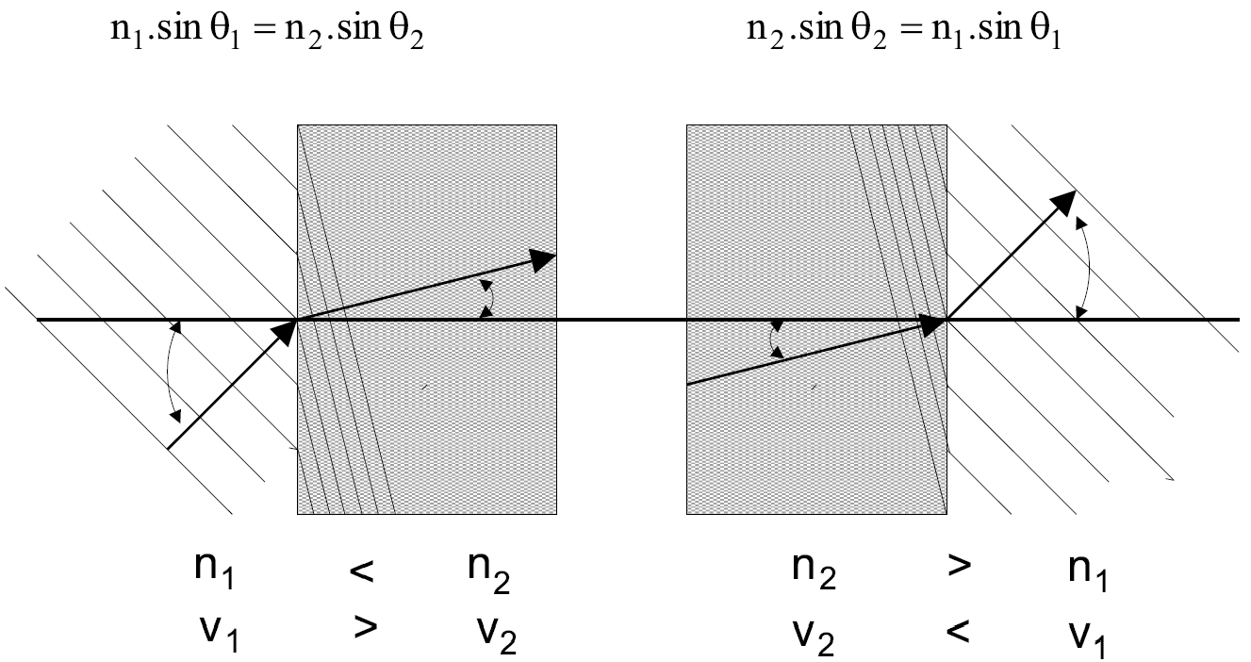

**Exemple :**

Un rayon de lumière passe de l’air à l’eau avec un angle d’incidence de 30°. Calculez l’angle de réflexion de la lumière :

### Angle critique

Quand une onde passe d’un milieu avec un n>> à un milieu où n<< avec un angle d’incidence suffisamment élevé, l’onde ne sera plus réfractée, mais réfléchie totalement (elle restera dans le milieu d’indice de réfraction élevé).

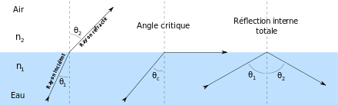

/!\   
Sur ce dessin n1 est l’environnement n>> et n2 l’environnement n<<   
/!\

L’angle incident ***critique*** , c’est la valeur d’angle pour laquelle l’angle de réfraction est de 90°. Au-delà de l’angle critique, l’onde est réfléchie totalement dans le milieu d’indice de réfraction supérieur. L’angle ***critique*** se calcule comme ceci :

## Transmission par réflexion ionosphérique

Notre atmosphère est composée de différentes couches de gaz. À 50 km ⬄ 400 km au-dessus du sol, on se trouve dans l’**ionosphère**. À mesure que l’on monte, il y a de plus en plus d’ions, ce qui a pour effet de **diminuer l’indice de réfraction de l’environnement**. On peut donc profiter de cette propriété pour effectuer des réflexions totales des OEM.

L’ionosphère est découpée en 4 couches :

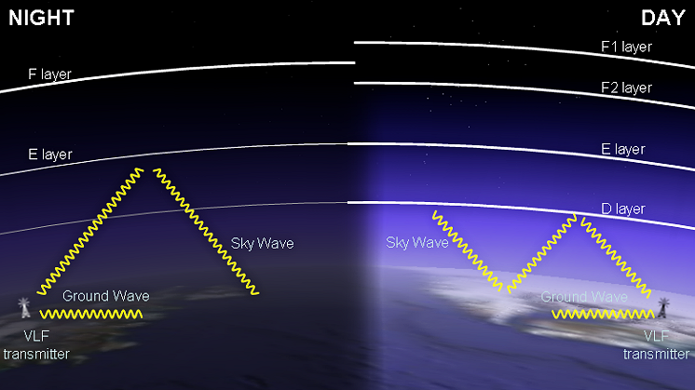

L’ionisation de l’ionosphère varie avec les rayons du soleil. De nuit, elle est moins ionisée, et les transmissions peuvent aller encore plus loin.

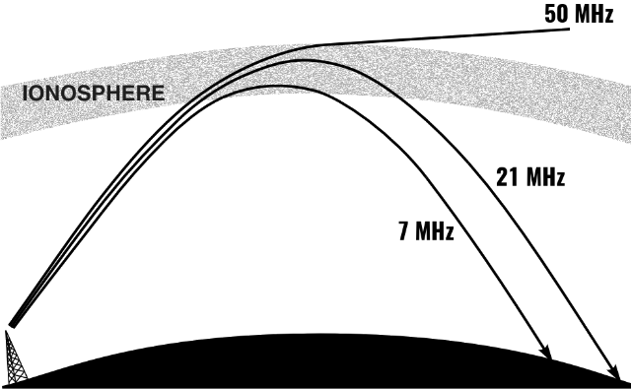De jour comme de nuit, cette méthode permet d’atteindre des zones beaucoup plus lointaines qu’avec des ondes de sol (à part la mer, le sol est un très mauvais conducteur d’ondes ; il faut donc des antennes très hautes pour parvenir à transmettre correctement). Par contre, on n’utilise pas la réflexion ionosphérique pour transmettre à des distances proches de la source d’émission. En pratique, pour couvrir une région la plus vaste possible, on utilise à la fois les ondes de surface et la transmission par réflexion ionosphérique.

Plus la fréquence est élevée, plus on peut monter dans les couches de l’ionosphère. À très haute fréquence, l’onde part dans l’espace et peut atteindre des satellites lointains, la lune, ou d’autres astres.

On notera que l’angle d’incidence a bien entendu toujours de l’influence sur la réflexion/réfraction !

# La fibre optique

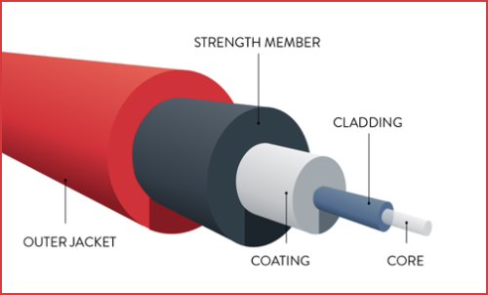La fibre optique fonctionne selon le principe de réflexion totale des OEM. Elle comporte un **cœur** (*en : core*) fabriqué en verre très pur dans lequel transite la lumière et une **gaine** (*en : cladding*) d’indice de réfraction légèrement inférieur. Le tout est enveloppé dans différente couche protectrice pour assurer une isolation et une durabilité maximale.

## Calculs de fibre optique

Fonctionnant sur le principe de réflexion totale, la fibre optique rappelle des concepts vus dans le chapitre précédent. Sur le site suivant, on peut voir de façon dynamique différentes propriétés de la fibre : <http://www.sciences.univ-nantes.fr/sites/genevieve_tulloue/optiqueGeo/dioptres/fibre_optique.html>

### Loi de Snell

Puisque l’indice de réfraction n1 du cœur est supérieur à l’indice de réfraction n2 de la gaine, les rayons lumineux sont guidés et se propagent à travers la fibre.

### Angle critique

Selon la Loi de Snell, si l’angle d’incidence est supérieur à l’angle critique, les rayons ne sont plus réfractés, mais réfléchis totalement ; c’est cela qu’on veut dans la fibre.

### Ouverture numérique (ON)

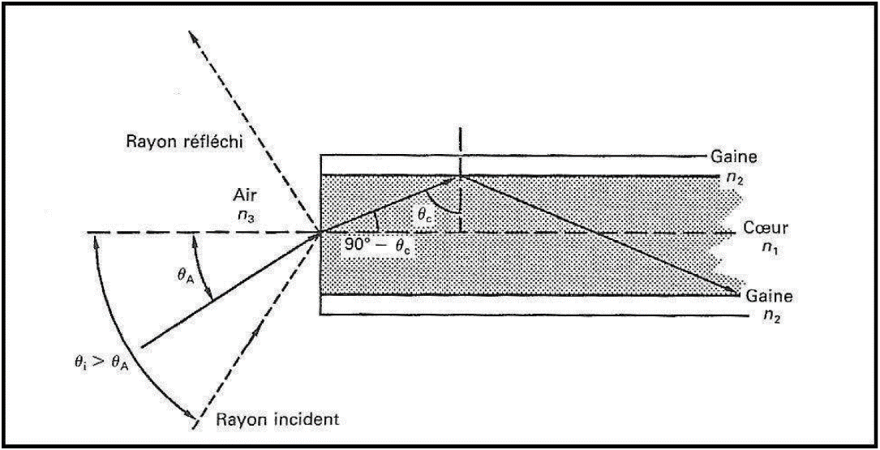L’ouverture numérique (ON) est un cône de lumière que la fibre est en mesure d’accepter. Les rayons de lumière hors de ce cône ne seront pas réfléchis dans la fibre. Il y a donc un angle d’acceptance à respecter pour qu’un signal puisse être conduit. L’indice de réfraction n3 est celui du milieu qui précède la fibre.

Sur base de cette formule, on constate que plus l’écart entre et est élevé, plus l’ON sera grande. La valeur de l’ON sera toujours comprise entre 0 et 1 (0 = la fibre ne peut accepter aucun rayon de lumière ; 1 = elle laisse tout entrer).

## Modes des fibres optiques

On distingue différents modes de propagation dans les fibres optiques. Suivant le nombre de trajets possibles pour les ondes lumineuses, on parle de :

* Fibre monomode : un seul trajet possible.
* Fibre multimode : plusieurs trajets possibles.

### Fibre optique monomode

Le cœur de ces fibres a un diamètre très petit. On n’y trouve qu’un seul mode de propagation. La lumière est propagée de manière parallèle à l’axe. Le cœur a un **indice de réfraction uniforme** ; il est très distinct de celui de la gaine. On parle de **fibre à saut d’indice**, car les indices de réfraction de la gaine et du cœur présentent un changement brusque pour la lumière.

### Fibre optique multimode à saut d’indice

Le cœur de ces fibres a un diamètre plus élevé. On y trouve plusieurs modes de propagation. La lumière est propagée de manière presque parallèle à l’axe (mode 1) et également par de nombreuses réflexions internes totales (le signal fait plus ou moins de zigzags avant d’arriver à destination). Ce décalage s’appelle la **dispersion modale**.

Le cœur a un **indice de réfraction uniforme** ; il est très distinct de celui de la gaine. On parle de **fibre à saut d’indice**. Avec ce principe, des différents rayons lumineux partis au même instant arriveront à destination à des moments différents.

### Fibre optique multimode à gradient d’indice

Même chose que le précédent, sauf que l’indice de réfraction du cœur est progressif (parabolique). Il est élevé en plein centre de la fibre, et il diminue à mesure que l’on se rapproche de la gaine. Autrement dit, la lumière se déplace plus rapidement quand elle se rapproche de la gaine (car pour rappel, un indice de réfraction élevé ralentit les OEM). On parle de **fibre à gradient d’indice**. La **dispersion** **modale** est ici largement réduite. Pour la réduire au maximum, on choisit des indices de réfraction très proches pour le cœur et la gaine, de façon à avoir une faible différence de trajet entre les rayons directs et les rayons réfléchis.

## Fréquence normalisée (fn ou V)

On l’a vu, toute une série de caractéristique sont à considérer pour assurer la réflexion totale de la lumière au sein de la FO. Pour décrire le comportement d’une fibre quelconque, on a défini une grande appelée **fréquence normalisée** qui les prend toutes en compte :

= rayon du cœur (en m.) ; = longueur d’onde (en m.) ;  
= indice de réfr. du cœur ; = indice de réfr. de la gaine

La **fréquence normalisée** est une grandeur sans unité. Une fois qu’on a fait ce calcul, on peut déterminer le nombre de de modes, sachant que le nombre de mode est globalement égal à la moitié de la fréquence normalisée :

Par convention, on considère qu’une fibre dont la V est inférieure à 2,405 est **monomode**.